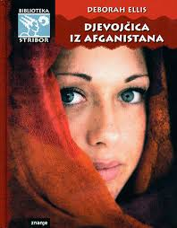

- Cesarić, Dobriša: PJESME 30
- Pavličić, Pavao: TROJICA U TRNJU 35
- Prosenjak, Božidar: DIVLJI KONJ 29
- Hitrec, Hrvoje: SMOGOVCI 26
- Nazor, Vladimir: PRIPOVIJETKE (VELI JOŽE, VODA) 35
- Miloš, Damir: BIJELI KLAUN 31
- Pongrašić, Zoran: GUMI-GUMI ILI DJEVOJČICA KOJA JE PRESKOČILA NEBESA 2
- Primorac, Branka: MATURALAC 30
- Jelačić-Bužimski, Dubravko: SPORTSKI ŽIVOT LETEĆEG MARTINA 19 ili BALKANSKA MAFIJA 5 ili MARTIN PROTIV CIA-e I KGB-a
- Dickens, Charles: OLIVER TWIST 1
- Ramljak, Ićan: SAN BEZ UZGLAVLJA 9
- Šimunović, Dinko: DUGA 42
- Zlatar, Pero: OTKLJUČANI GLOBUS
- Todorovski, Zvonko: PROZOR ZELENOG BLJESKA ili MIRAKUL OD MORA 5
- Kalauz, Branka: ČUJ, PIGI, ZALJUBILA SAM SE 1

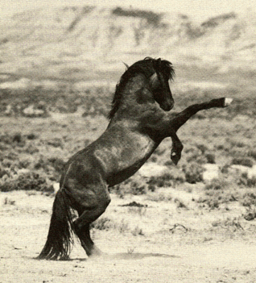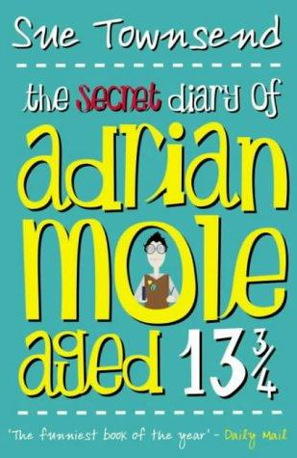
- Klepac, Jadranka: MIRIS KNJIGE 3
- Jan, Bernard: POTRAŽI ME ISPOD DUGE 5
- Defoe, Daniel: ROBINSON CRUSOE 14
- Pavličić, Pavao: DOBRI DUH ZAGREBA 24
- Majer, Vjekoslav: DNEVNIK MALOG PERICE 28
- Townsend, Sue: TAJNI DNEVNIK ADRIANA MOLEA 9 ili NOVI JADI ADRIANA MOLEA 9
- Novak, Vjenceslav: IZ VELEGRADSKOG PODZEMLJA 32
- O’Dell, Scott: OTOK PLAVIH DUPINA 5
- Schwab, Gustav: NAJLJEPŠE PRIČE KLASIČNE STARINE 33
- Iveljić, Nada: ŽELIŠ LI VIDJETI BIJELE LABUDOVE
- Ellis, Deborah: DJEVOJČICA IZ AFGANISTANA 25
- Mihoković-Kumrić, Nada: LASTIN REP 5
- Izbor proze i poezije o domovinskom ratu 16 (izbor I.) i 11 (izbor II.)

